*Nos candidats(es) d'A & I- UNSA et UNSA ITRF BI O représentent tous les personnels BIATSS. Ils siégeront au CA de l'université de Franche-Comté en toute indépendance, animés du seul souci de la défense des intérêts de tous les collègues, tout en relayant les décisions au niveau académique ou national, comme ils l'ont fait avec conviction depuis de nombreuses années.*

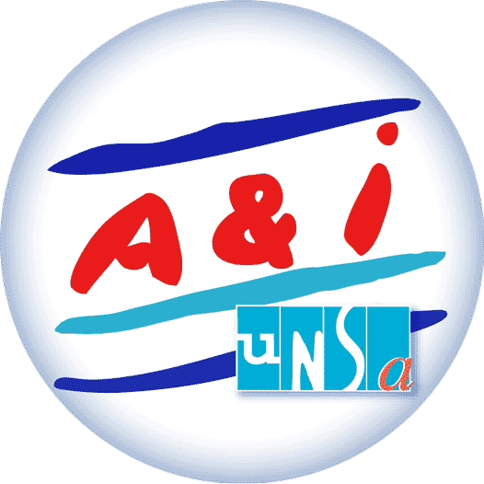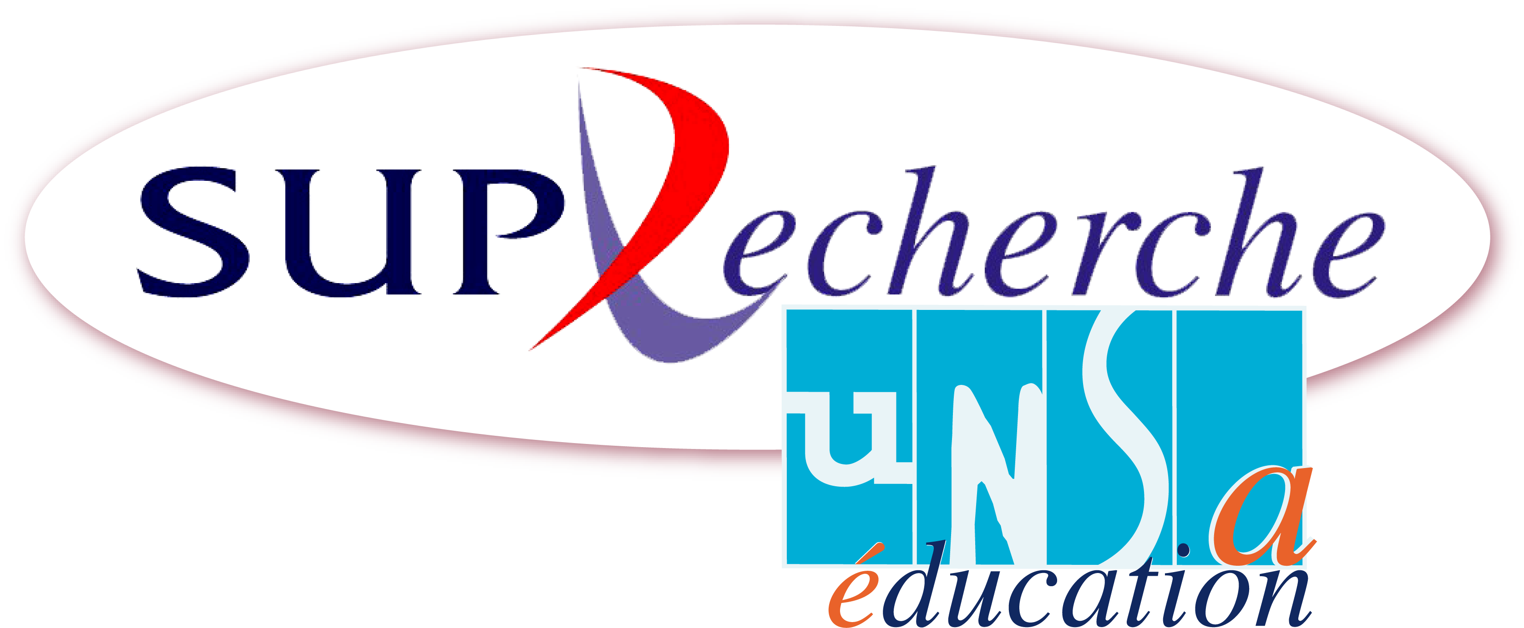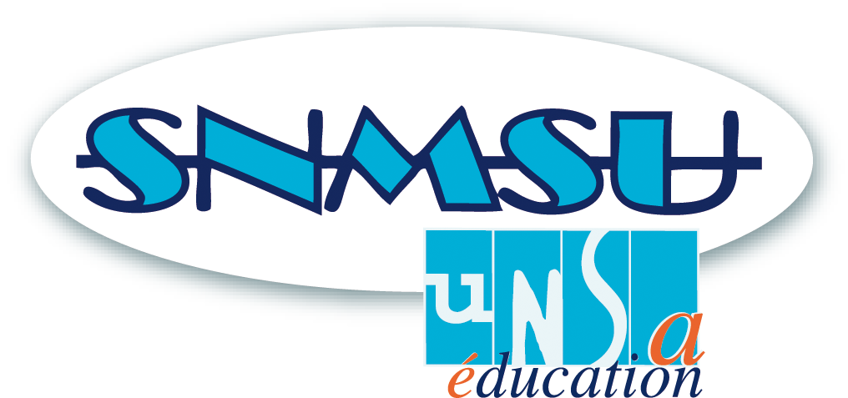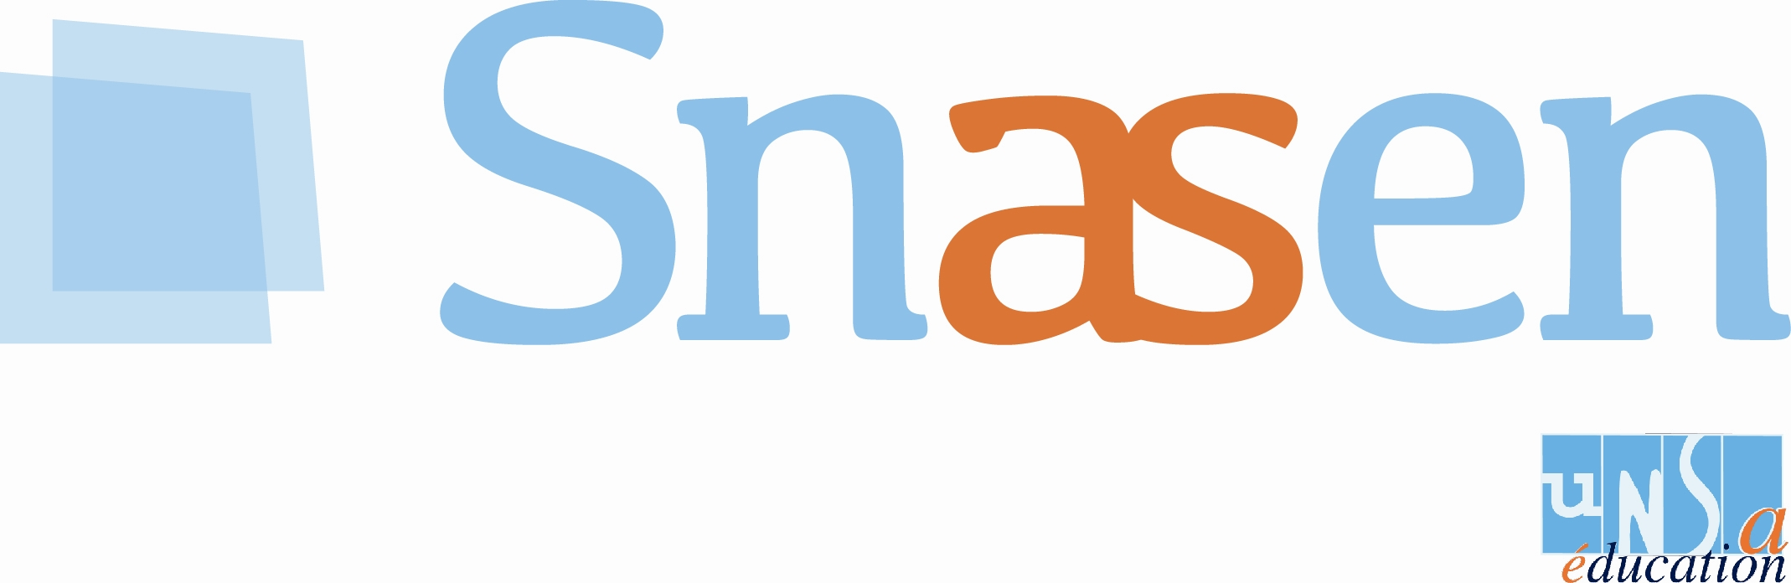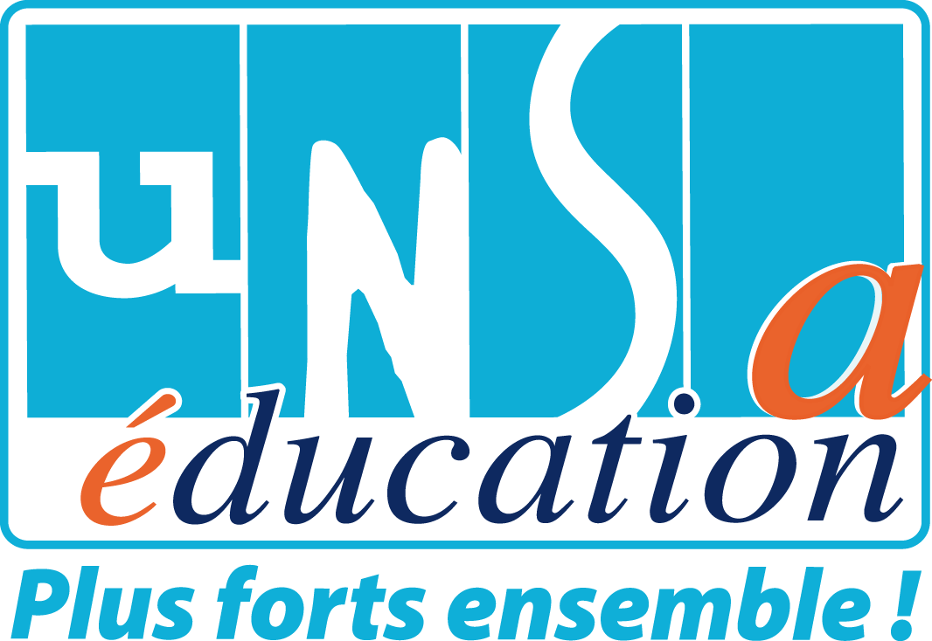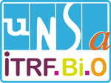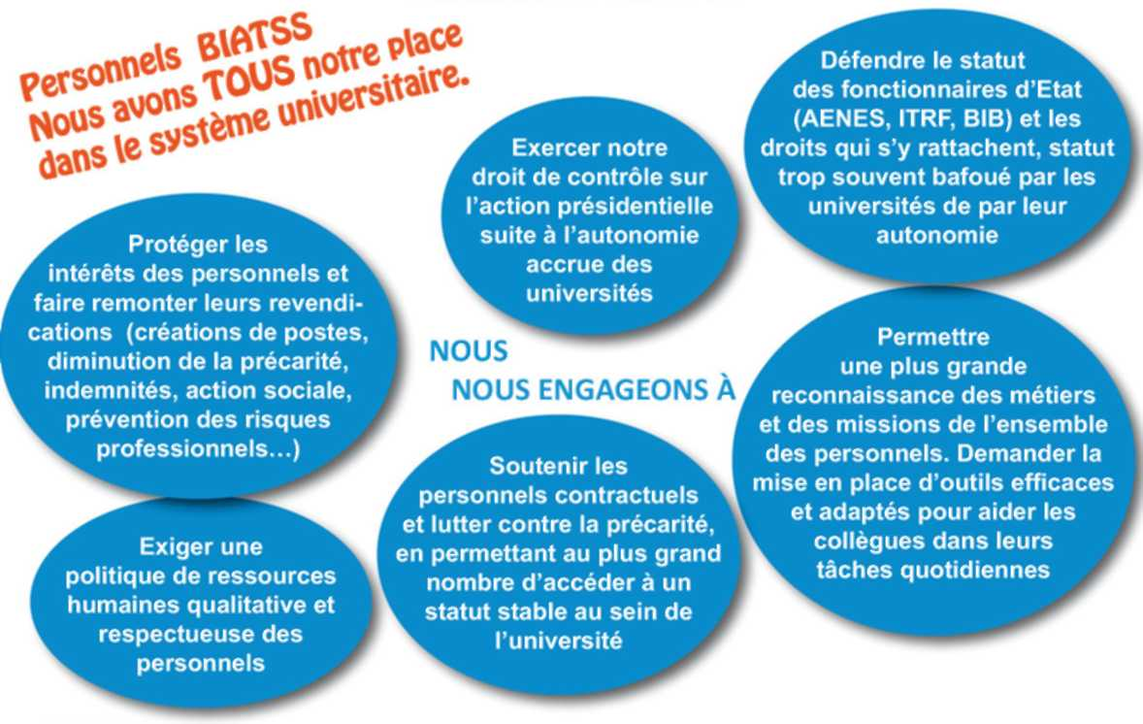

***Candidats(es) au conseil d'administration***

***1 - Christine QUILLET (MDU)***

***4 - Jean-Charles BURGAT (ESPE)***

***2 - Damien GUILBAUDEAU (MDE)***

***5 - Maryvonne DELANGHE (CTU)***

***3 - Farida DJELKHIR (ESPE)***

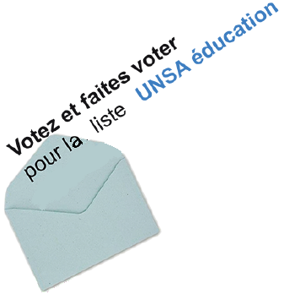

**Élections au conseil d'administration de l'Université de Franche-Comté**

Liste UNSA-Éducation

**Scrutin du 8 mars 2016**